Приложение 1

Паспорт отряда ЮИД на резервный и основной отряд заполняется отдельно.

Паспорт отряда ЮИД

Территория Муниципальное бюджетное общеобразовательное учреждение Верхне-Серебряковской средняя общеобразовательная школа№12

Председатель комиссии «За безопасность движения» (ФИО, должность, контактный телефон, e-mail)
Бойцова Наталья Алексеевна
фамилия, имя. отчество полностью
89377078437
^{контактный телефон}
Ответственный работник за мероприятия по профилактике ДДТТ (ФИО, должность, контактный телефон, e-mail)
Резвушкина Татьяна Ивановна
фамилия, имя. отчество полностью
89198854616
^{контактный телефон}

Руководитель отряда ЮИД
Резвушкина Татьяна Ивановна
^{фамилия, имя, отчество}
89198854616
^{контактный телефон, e-mail}
Название отряда ЮИД
«Дорожная азбука»

Списочный состав отряда ЮИД
1. Беляков Максим Александрович
2. Акименко Арсений Александрович
3. Некрасов Максим Алексеевич
4. Петухов Максим Евгеньевич
5. Мизгарев Юрий Сергеевич
6. Арутюнян Мартин Нарекович
7. Валибагандова Патимат Гаджиевна
8. Давтян Дании Мельсович
9. Тюлюпкалиев Дамир Нурбулатович
10. Каратов АбдулмаликКазанатович
11. Копанева Елизавета Игоревна
12. Коробкина Анастасия Юрьевна
13. Кукузова Валерия Дмитриевна
14. Магомедова Джума Рамазановна
15. Магомедов ЗалимханРизванович
16. Марчукова Ирина Владимировна
17. Цилинов Кирилл Викторович
18. Белякова ЦилияСамировна
19. Нестеров Денис Михайлович
20. Трикозова Елизавета

Девиз отряда ЮИД: «Жезлы в ладонях,
Значок на груди,
Юный инспектор
Всегда впереди!»

Форма отряда ЮИД - есть

Эмблема отряда ЮИД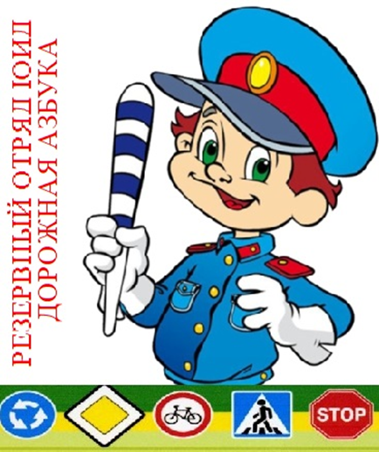
Уголок «Дела юных инспекторов движения» (фото прилагается)
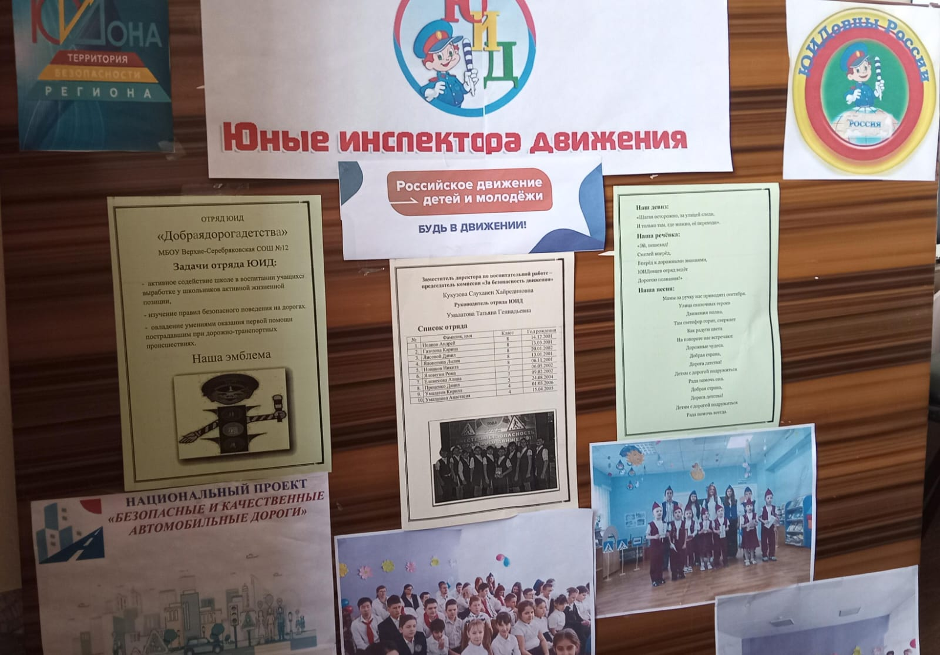
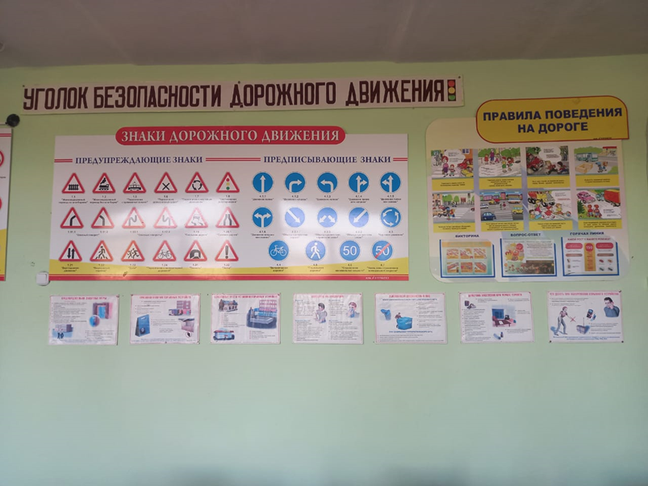

Рубрика отряда ЮИД
(на страничке школы Instagram (school_12vs)
Наличие Автогородка (транспортной площадки) (фото прилагается)

Наличие уголка по безопасности дорожного движения в холле образовательной организации (фото прилагается)
К паспорту ведётся дневник отряда ЮИД о проведённых мероприятиях и фотоматериалы

Дневник отряда ЮИД «Дорожная азбука»
МБОУ Верхне-Серебряковская СОШ №12
Отряд работает с 2019 года
Название: «Дорожная азбука»
Работа по профилактике дорожно-транспортного движения ведётся в начале учебного года:
- в 1-2 классе проводятся внеклассные мероприятия и классные часы,
-традиционными стали участие в общешкольных мероприятиях: дни безопасности, конкурсы рисунков, посвящение первоклассников в пешеходы,
-выпускаются памятки, обращения к родителям, водителям, пешеходам, итоги мероприятий отражаются на общешкольных линейках,
-штабом отряда ЮИД школы были оформлены уголки о работе отряда ЮИД;
-в классах есть уголки безопасности.
Резервный отряд ЮИД является главным помощником отряда ЮИД «Добрая дорога детства» и занимается активной пропагандой правил дорожного движения среди детей и предупреждением их нарушений.
Члены отряда используют различные формы работы: соревнования «Я, мои друзья и правила движения», проведение викторин.
В начале учебного года был проведен праздник «Посвящение первоклассников в пешеходы», с учащимися начальных классов составлены маршрутные листы «Безопасный путь в школу», викторина «Светофор для пешехода и водителя», «Заметный пешеход».
В рамках проведения широкомасштабной акции «Внимание, дети!» резервный отряд ЮИД принял участие в профилактическом мероприятии для обучающихся первых классов «Красный, желтый, зеленый», Флешмобе «Заметный пешеход» при участии инициативных групп «Родительский патруль». В рамках акции по безопасности движения ЮИД участвует в конкурсах рисунков, плакатов, эстафетах.
Наличие Автогородка (мобильного, стационарного, транспортной площадки) (фото прилагается)
Наличие уголка по безопасности дорожного движения в холле образовательной организации (фото прилагается)

Председатель комиссии
«За безопасность движения» Бойцова Н.А.

Руководитель отряда ЮИД Резвушкина Т.И.

И.о директора ОУ __________________________ Спесивцев В.Н.
^{М.П}.

Принятие отрядом ЮИД в резервный отряд ЮИД

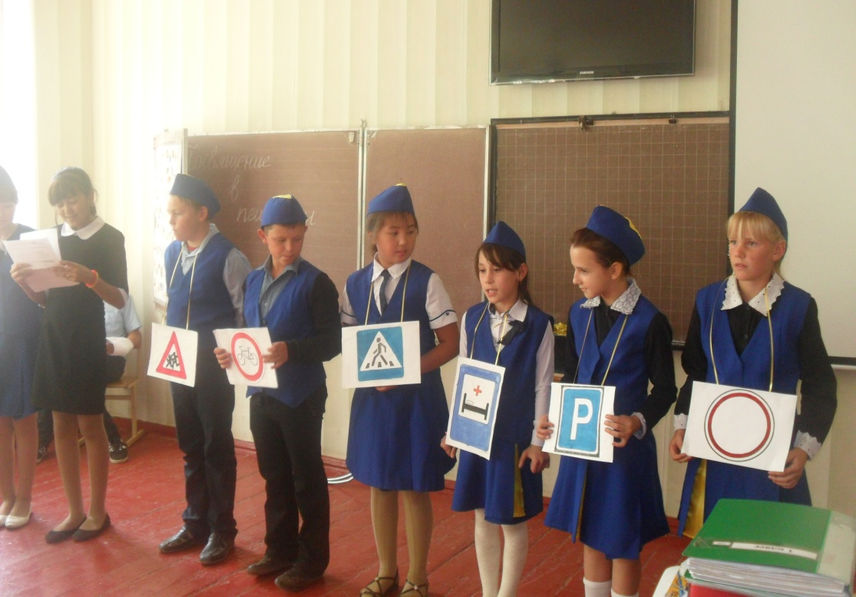

Акция «Внимание, дети!»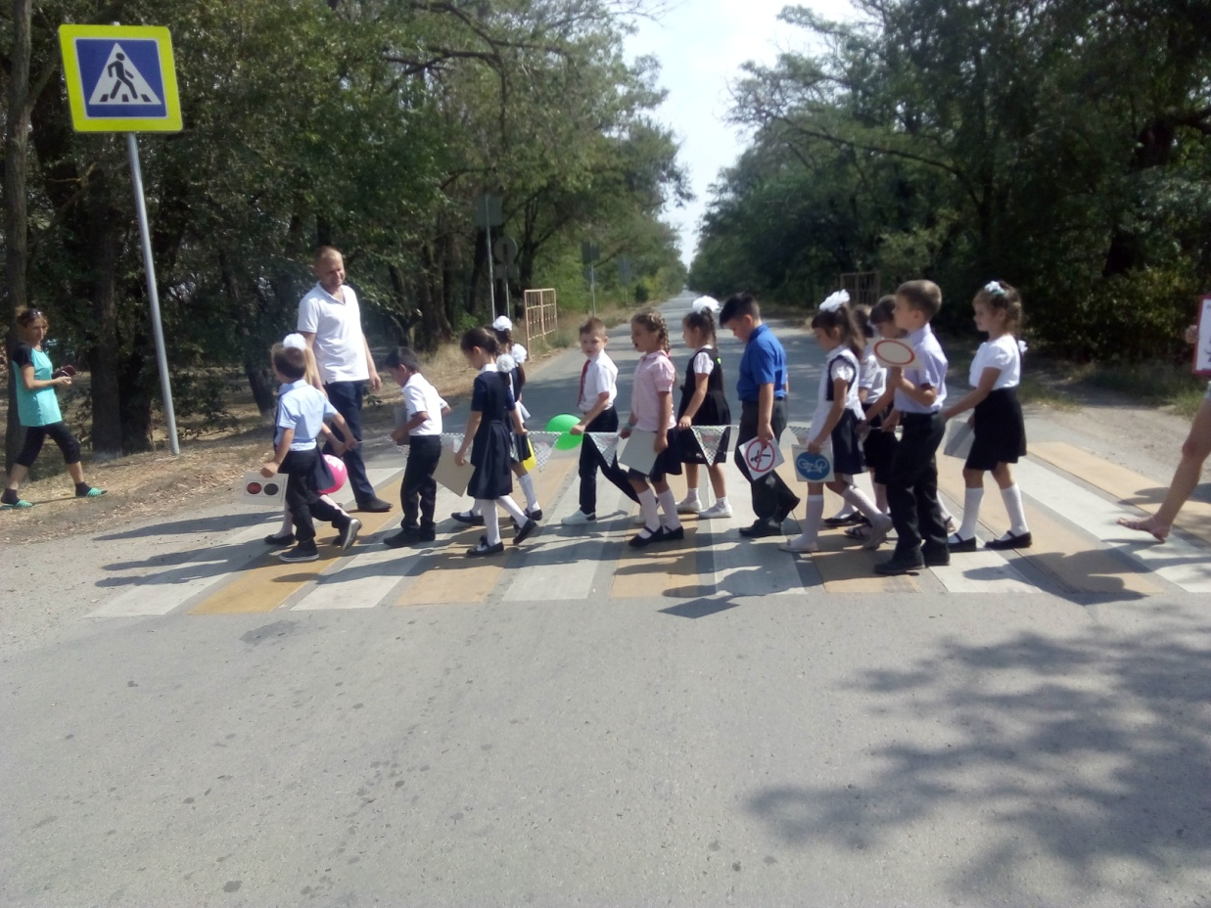

Родительский патруль
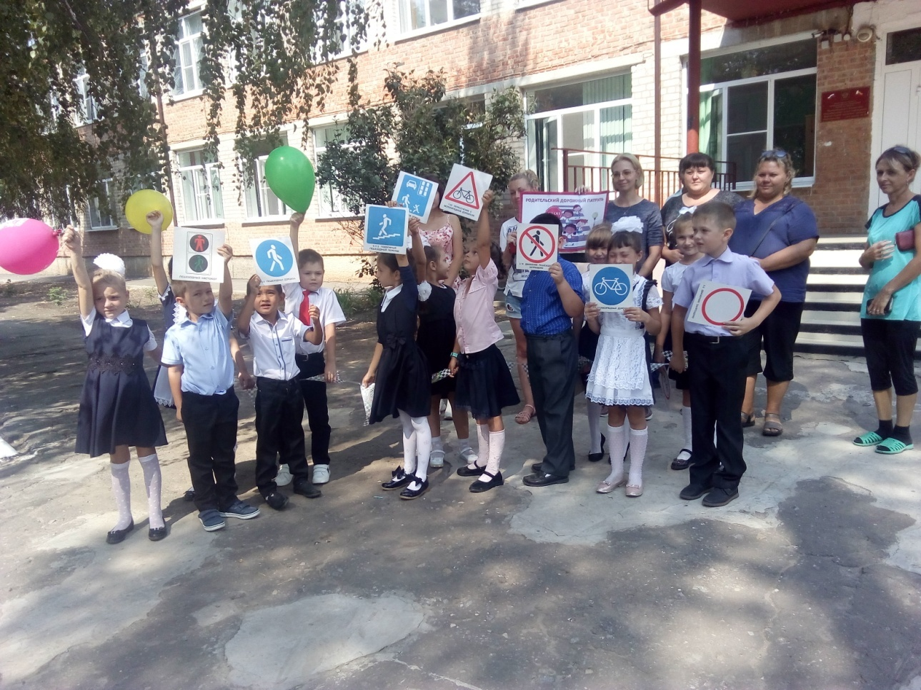

Заметный пешеход
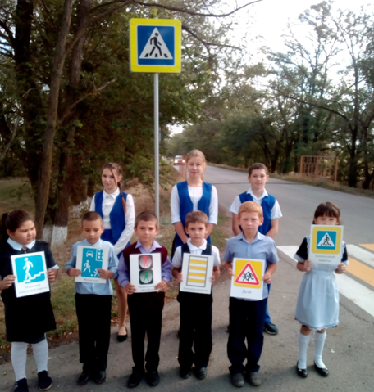
Викторины, конкурсы

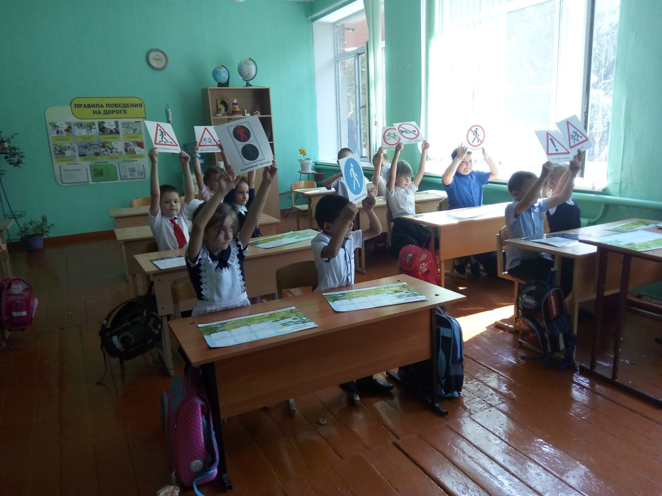

Безопасный маршрут

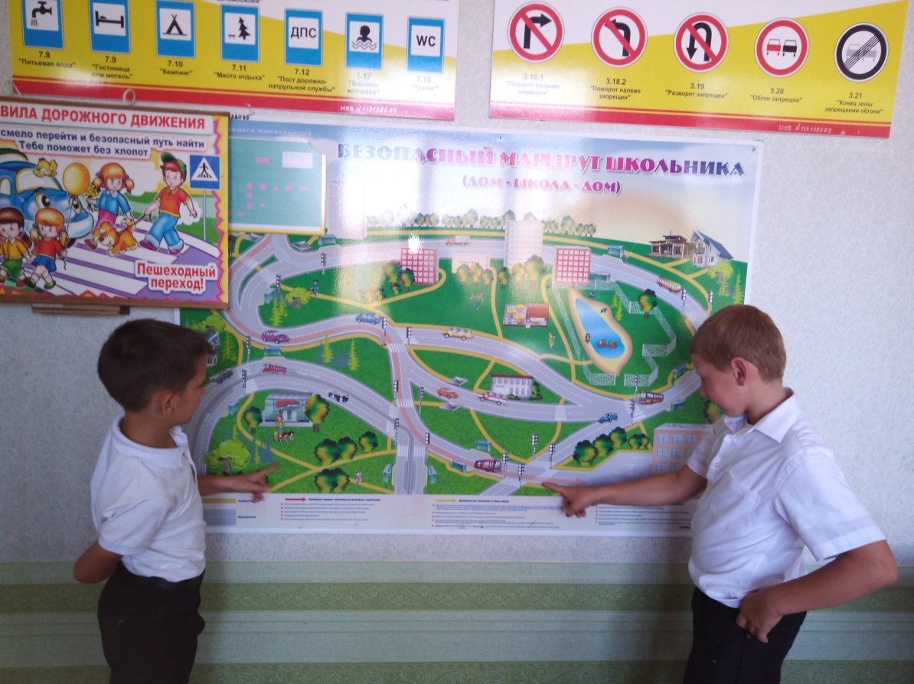

План основных мероприятий развития ЮИДовского движения и мероприятий по предупреждению ДТП
МБОУ Верхне-Серебряковской СОШ № 12 в 2023/2024 учебном году

№ п/п | Мероприятия | Срок исполнения | Исполнители
1. | Реализация патриотически -профилактического проекта «Фронтовые дороги 1945 - Безопасные дороги 2023» при поддержке Правительства Ростовской области (по отдельному плану) с участием Ростовской региональной общественной детско -юношеской организации «ЮИД ДОНА» и областной площадки по безопасности дорожного движения на базе ЦДТ Ворошиловского района города Ростова-на-Дону) | август - ноябрь 2023 | ОГИБДД Зимовниковского района; управление образования Зимовниковского района; администрация МБОУ Верхне-Серебряковской СОШ №12
2. | Организация и проведение обучающих акций «Грамотный пешеход» с командами ЮПИД в детских садах с участием основных отрядов ЮИД | сентябрь 2023 | Отряд ЮИД «Добрая дорога детства»
3. | Участие в праздниках «Посвящение первоклассников в пешеходы» резервных отрядов ЮИД | сентябрь 2023 | Отряд ЮИД «Добрая дорога детства»  Резервный отряд ЮИД «Дорожная азбука»
4. | Организация и проведение профилактического мероприятия «Белая трость» с участием основных отрядов ЮИД | 15.10.2023 | Отряд ЮИД «Добрая дорога детства»
5. | Организация и проведение областного смотра готовности всех отрядов ЮИД в режиме он-лайн. | сентябрь - октябрь 2023 | Отряд ЮИД «Добрая дорога детства»  Резервный отряд ЮИД «Дорожная азбука»
6. | Участие в областном рейде «Пожилой пешеход» основных отрядов ЮИД | с 30.09.2023 по 02.10.2023 | Отряд ЮИД «Добрая дорога детства»
7. | Участие в тестовом срезе по ПДД с уходом на осенние школьные каникулы | октябрь 2023 | Классные руководители 1-11 классов
8. | Участие в родительском всеобуче по пропаганде соблюдения ПДД основных отрядов ЮИД | октябрь 2023; март 2023 | ОГИБДД Зимовниковского района;  Отряд ЮИД «Добрая дорога детства»
9. | Поддержка проведения мероприятий по ОБДД в ходе проведения осенних школьных каникул с участием всех отрядов ЮИД | с 28.10.2023  по 10.11.2023 | ОГИБДД Зимовниковского района;  Отряд ЮИД «Добрая дорога детства»  Резервный отряд ЮИД «Дорожная азбука»
10. | Активное участие в областной акции «Мама рулит» всех отрядов ЮИД и команд ЮПИД | 20.11.-22.11. 2023 | Отряд ЮИД «Добрая дорога детства»  Резервный отряд ЮИД «Дорожная азбука»
11. | Участие в широкомасштабной акции «Не прерывайте стук сердец» к Дню памяти жертв ДТП» всех ЮИДовцев Дона | 13.11. - 15.11.2023 | Отряд ЮИД «Добрая дорога детства»  Резервный отряд ЮИД «Дорожная азбука»
12. | Песенный флешмоб «Безопасные дороги - 2020» с участием основных отрядов ЮИД | ноябрь, 2023 | Отряд ЮИД «Добрая дорога детства»  Резервный отряд ЮИД «Дорожная азбука»
13. | Участие в конкурсе Юнкоров ЮИД | ноябрь 2023 | Руководитель отряда ЮИД
14. | Конкурс мобильных уголков ЮИД в режиме он - лайн с участием основных отрядов ЮИД и ветеранов ГАИ -ГИБДД | декабрь 2023 | Отряд ЮИД «Добрая дорога детства»
15. | Участие во всероссийских конкурсах и мероприятиях ЮИДовцев Дона | весь период | Отряд ЮИД «Добрая дорога детства»  Резервный отряд ЮИД «Дорожная азбука»
16. | Участие ЮИДовцев Дона в «выездных днях безопасности» в рамках реализации регионального проекта «Безопасность дорожного движения» и федерального партийного проекта «Безопасная дорога» с участием передвижного «офис -класса» по ПДД на базе автобуса с просмотром тематического спектакля - участием актёров ростовских театров, инициативных групп «Родительский патруль» и выступлением агитбригад отрядов ЮИД | сентябрь -декабрь 2023; март -апрель 2024 | ОГИБДД Зимовниковского района;  управление образования Зимовниковского района;  администрация МБОУ Верхне-Серебряковской СОШ №12
17. | Конкурс рисунков «Дорожные знаки» и их защитой с участием резервных отрядов ЮИД | январь -февраль 2024 | Резервный отряд ЮИД «Дорожная азбука»
18. | Организация и проведение интерактивной выставки «ЮИД Дона навстречу безопасности» в честь 85-летия образования службы ГАИ -ГИБДД при поддержке всех заинтересованных министерств и ведомств, общественных организаций и советов | май -июнь 2024 | ОГИБДД Зимовниковского района;  управление образования Зимовниковского района;  администрация МБОУ Верхне-Серебряковской СОШ №12
19. | Фотоконкурс «ЮИД-48.ЮПИД-6.» в режиме он- лайн в рамках преемственности поколений | февраль - март 2024 | Отряд ЮИД «Добрая дорога детства»  Резервный отряд ЮИД «Дорожная азбука»
20. | Проведение региональных коуч -мероприятий для руководителей отрядов ЮИД и команд ЮПИД | весь период | ОГИБДД Зимовниковского района;  управление образования Зимовниковского района;  администрация МБОУ Верхне-Серебряковской СОШ №12
21. | Участие в профилактическом мероприятии «Зимняя безопасная дорога» с уходом школьников на зимние каникулы всех отрядов ЮИД | с 25.12.2023  по 15.01.2024 | Отряд ЮИД «Добрая дорога детства»  Резервный отряд ЮИД «Дорожная азбука»
22. | Благотворительная акция «Ёлка-2024» с участием ЮИДовцев Дона | до 30.12.2023 | Отряд ЮИД «Добрая дорога детства»  Резервный отряд ЮИД «Дорожная азбука»
23. | Профилактическая акция «Письмо водителю от ЮИД Дона» | с 25.12. - 30.12.2023 | Отряд ЮИД «Добрая дорога детства»  Резервный отряд ЮИД «Дорожная азбука»
25. | «Уроки мужества» -встреча с ветеранами и сотрудниками ГАИ-ГИБДД к Дню защитника Отечества всех отрядов ЮИД | 21.02.-23.02.2024 | Отряд ЮИД «Добрая дорога детства»  Резервный отряд ЮИД «Дорожная азбука»
26. | ЮИДовский диалог «ЮИД 48» в честь всероссийского Дня ЮИД | 06.03.2024 | Отряд ЮИД «Добрая дорога детства»  Резервный отряд ЮИД «Дорожная азбука»
27. | Открытые занятия в дошкольных образовательных организациях «Решение логических заданий по ПДД» с участием всех отрядов ЮИД | февраль - март 2024 | Отряд ЮИД «Добрая дорога детства»  Резервный отряд ЮИД «Дорожная азбука»
28. | Участие в широкомасштабной акции «Безопасный пассажир» в рамках весеннего декадника по обеспечению безопасности дорожного движения всех отрядов ЮИД | март 2024 | Отряд ЮИД «Добрая дорога детства»  Резервный отряд ЮИД «Дорожная азбука»
29. | Участие в областном конкурсе основных отрядов ЮИД «Получаем «ДДД» - Изучаем ПДД» | февраль - апрель 2024 | Отряд ЮИД «Добрая дорога детства»
30. | Организация и участие в муниципальном этапе и финале конкурса - фестиваля ЮИД «Безопасное колесо-2021» и региональном слёте ЮИД (рекомендации первого всероссийского форума ЮИД) | апрель - май 2024 | Отряд ЮИД «Добрая дорога детства»
31. | Участие в мероприятиях областной акции «Внимание, дети» с уходом школьников на летние каникулы всех отрядов ЮИД | май -июнь 2024 | Отряд ЮИД «Добрая дорога детства»  Резервный отряд ЮИД «Дорожная азбука»
32. | Участие в патриотических акциях « 79» лет Победе» и «День России» всех отрядов ЮИД | май 2024 | Отряд ЮИД «Добрая дорога детства»  Резервный отряд ЮИД «Дорожная азбука»
33. | Участие в интегрированных занятиях по ПДД основных отрядов ЮИД | май 2024 | Отряд ЮИД «Добрая дорога детства»
34. | Участие в викторине «АВС» по ПДД резервных отрядов ЮИД в режиме он -лайн | февраль 2024 | Резервный отряд ЮИД «Дорожная азбука»
35. | Создание роликов «О делах ЮИД» совместно с сотрудниками и ветеранами Госавтоинспекции по пропаганде соблюдения ПДД и их презентация в режиме он -лайн с участием всех отрядов ЮИД | май - июнь 2024 | ОГИБДД Зимовниковского района;  Руководитель ЮИД
36. | Участие в «мастер-классах» для руководителей отрядов ЮИД, сотрудников ГИБДД и ЮИДовского актива в рамках выполнения Концепции развития ЮИДовского движения | январь - май 2024 | Руководитель ЮИД
37. | Участие в практикумах «Волонтёр по безопасности дорожного движения» при поддержке АНКО «Доступная наука» | апрель 2024 | Руководитель ЮИД
38. | Участие резервных отрядов ЮИД в мероприятии «Круглый стол» с участием ветеранов ЮИДовского движения к 48 годовщине образования отрядов ЮИД | 04.03.-05.03.2024 | Резервный отряд ЮИД «Дорожная азбука»
39. | Участие в профилактических мероприятиях «Безопасное лето - 2021» (по отдельному плану) всех ЮИДовцев Дона | июнь - август 2024 | Руководитель ЮИД
40. | Участие в фотогалерее «ГАИ-ГИБДД» | июнь -июль 2024 | Руководитель ЮИД
43. | Подготовка документов, материалов из архива для создания интерактивного музея «ЮИД ДОНА» | Весь период | Руководитель ЮИД

